como seria o mundo se todos os vírus desaparecessem?

O VÍRUS DA VIDA

Uma virose mudou a forma como os mamíferos têm seus filhos.
Quando se fala em vírus, a gente logo pensa em algo ruim, como doenças, não é? Mas você mudaria de opinião se soubesse que, muito tempo atrás, os vírus transformaram para sempre a vida dos mamíferos?
Os primeiros mamíferos eram todos ovíparos, ou seja, botavam ovos. Sim, ovos! Hoje só quatro espécies de mamíferos (entre mais de 6.400) são ovíparas: o ornitorrinco e as três espécies de équidnas, que vivem na Austrália e na Nova Guiné. Todos os outros mamíferos atuais – incluindo nós, humanos – são vivíparos.
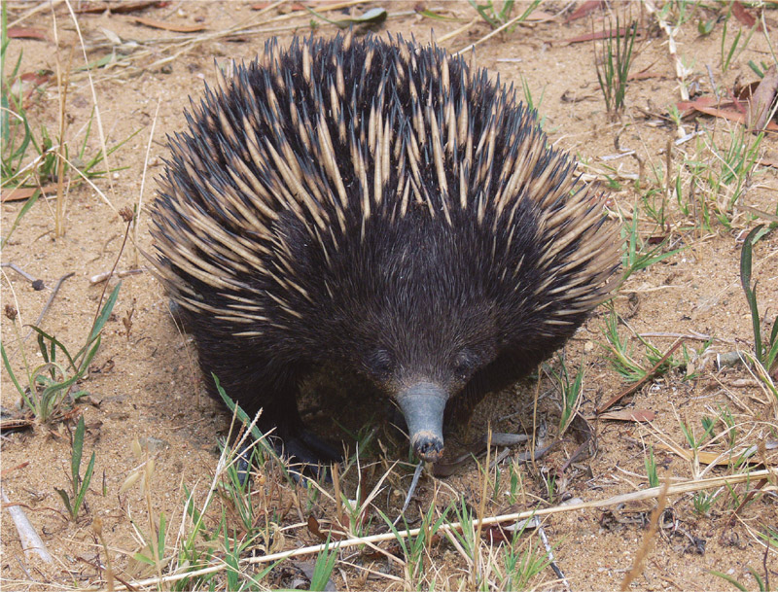
Équidna: mamífero que coloca ovos.
Nos mamíferos vivíparos, assim que o embrião começa a se desenvolver no útero da mãe, algumas células formam a placenta, um órgão que envolve e protege o embrião, como se fosse uma embalagem, e se liga ao útero.
É pela placenta, por meio do cordão umbilical, que o feto recebe oxigênio e nutrientes da mãe, até o momento do nascimento, o parto. Aliás, é por causa do cordão umbilical que temos umbigo!
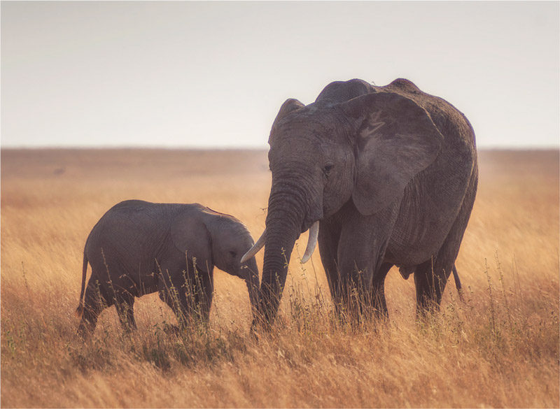
Graças a infecções de “vírus bons”, a forma como a maioria dos mamíferos tem filhos mudou.
Como os mamíferos deixaram de botar ovos e se tornaram vivíparos? O que muitos estudos mostram é que, milhões de anos atrás, nossos ancestrais ovíparos foram infectados por um tipo de vírus do grupo dos retrovírus. Esses vírus mudaram as células e transformaram a vida animal.
Quem diria que nem todo vírus nos faz mal? Alguns, na verdade, foram fundamentais na evolução do mundo animal e de nós mesmos, humanos.

PROPOSTA: Escreva uma ideia sobre cada parágrafo.

